

**面向对象程序设计实训**

|  |  |
| --- | --- |
| **班 级：** | 互联2314 |
| **组 别：** | 05 |
| **姓 名：** | 侯俊杰 王德亿 |
| **学 号：** | 24 05 |
| **指导老师：** | 刘立阳 |

**提交日期：2024 年 6月 20 日**

目录

第1章 绪论 2

1.1研究背景 2

1.2实训意义 2

第2章 技术选型 3

2.1技术分析 3

2.2功能分析 3

2.3实验结果分析 3

第3章 软件设计 4

3.1架构设计 4

3.2功能模块设计 4

第4章 软件开发 5

4.1模块设计 5

4.2功能设计 5

4.3 面向对象设计 5

第5章 软件测试

5.1模块功能测试 6

第6章 总结与展望 7

6.1 总结 7

6.2 展望 7

第1章 绪论

## 1.1研究背景

在客户群体不断壮大，相关的数据量越来越庞大，提供和使用客户数据信息部门和用户群体越来越多，传统的客户管理方法已经明显无法适应现今的管理需求，越来越多的CRM(客户关系管理)思想已经应用于客户管理实际工作当中,如“以客户为中心”，“注重客户满意度与忠诚度”，“延长客户生命周期”，“充分利用客户信息进行数据分析与数据挖掘”等。而现行的管理系统大部分还只有纯粹的“管理”功能,急需新的理念融入其中。因此需要开展CRM客户管理系统

## 1.2实训意义

* 本次实训的主要内容是：运用所学的Java面向对象技术开发CRM（客户关系管理）系统。此项目需要我们具备一些基础的java知识如：Java开发环境配置，Java语言的基本语法，Java面向对象程序设计，主要包括类和对象、封装、继承、接口、多态等。可以更好的帮我们巩固这些知识。其次还需要我们具备一些创新精神，如：CRM系统子功能模块设计需要我们独立的进行设计。本次实训是以小组为团体进行的，所以还可以锻炼到我们的团队合作能力 ，互帮互助，攻克难关。

# 第2章 技术选型

## 2.1技术分析

CRM客户管理系统技术分析

 系统管理功能：不是直接处理业务数据，为了保证业务管理的功能正常安全运行而设计的功能。用户登录,安全退出,登录验证等

客户数据管理：CRM系统的核心是构建全面、准确的客户数据中心，包括客户基本信息、交易记录、交互历史。

**服务质量提升**：提供客户服务和支持模块，快速响应客户问题，提升解决问题的效率，增强客户忠诚度和满意度

## 2.2功能分析

1. 用户管理功能：

- 注册账号：用户可以注册新账号，并填写个人信息。

- 登录/登出：注册用户可以通过用户名和密码登录系统，并能安全退出系统。

- 用户权限管理：不同用户可以具有不同的权限，例如管理员、普通用户等，设置权限控制系统功能的访问范围。

2. 客户信息管理功能：

- 添加客户：用户可以添加客户的基本信息，如姓名、联系方式、地址等。

- 客户分类：允许用户根据不同标准对客户进行分类，方便区分和管理。

- 客户查询：提供快速查询和高级搜索功能，可按照关键词、条件等搜索客户信息。

# 第3章 软件设计

## 3.1架构设计

分层架构：

1. 用户界面层：

- 包括用户界面、交互逻辑等，提供给用户直接操作系统的界面。

2. 应用层：

- 包括业务逻辑、数据处理等核心功能。

- 负责处理用户请求，实现用户需求，对数据进行处理和逻辑运算等。

3. 服务层：

- 包括各种服务、接口等，提供系统的功能和服务。

- 可以包括数据服务、业务服务等不同类型的服务。

4. 领域层：

- 包括领域模型、实体、规则等，定义系统的业务逻辑和对象模型。

- 用于表示业务概念和实体，对数据进行抽象和建模。

## 3.2功能模块设计

客户功能：可以查询自身信息及查询自身消费情况。

管理员模块：对客户信息的整合，查询及修改。对其员工的业绩进行查询等。

员工模块：对客户信息进行查询，修改。增添自己的工作计划 查询自己的业绩情况等功能

# 第4章 软件开发

## 4.1管理员 员工 客户模块设计

1. 管理员模块设计：

- 用户管理：管理员可以管理系统中的用户，包括添加新用户、编辑用户信息、等操作。

- 数据管理：管理员可以管理系统中的数据，包括客户信息、销售数据

2. 客户模块设计：

- 客户信息管理：客户可以查看和编辑自己的个人信息，包括联系方式、地址等。

3. 员工模块设计：

- 客户管理：员工可以查看和编辑客户信息，包括添加新客户、修改客户资料、跟进客户进展等。

## 4.2功能设计

1.用户登录注册功能设计：

我们采用客户，员工，管理员。三种身份 不同权限进入到登录/注册界面，从而实现不同的功能。三种身份的不同用户名及密码存入三个txt文件中 互不干涉。

2.客户关键词搜索；

客户可以通过搜索关键词来搜索自身的基本信息及消费情况。可以从customer文件中搜索关键词 然后输出关键词的那一行进行打印。

## 4.3 面向对象设计

1. 用户（User）类：

- 属性：用户名、密码、姓名、角色等。

- 方法：登录、注册等。

2. 管理员（Admin）类：

- 属性：权限等。

- 方法：管理客户、管理员工等。

3. 客户（Customer）类：

- 属性：姓名、联系方式、地址、信誉度等。

- 方法：查看个人信息、提交意见反馈、查看与公司/员工的互动记录等。

4. 员工（Employee）类（：

- 属性：部门、日程安排等。

方法：管理客户、查询情况、日程安排等。

# 第5章 软件测试

## 5.1模块功能测试

管理员：

可以对所有客户信息进行增、删、改、查

可以对所有员工信息进行增、删、改、查

可以查看统计的员工业绩和客户购买信息

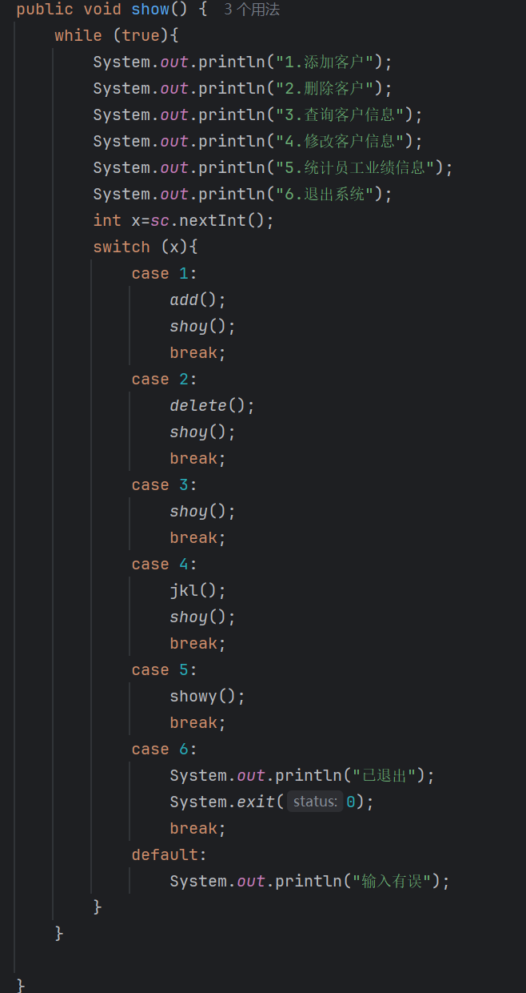

员工：

可以查看和修改自己的信息

可以查看客户信息

可以查看客户购买信息

可以查看自己的业绩信息

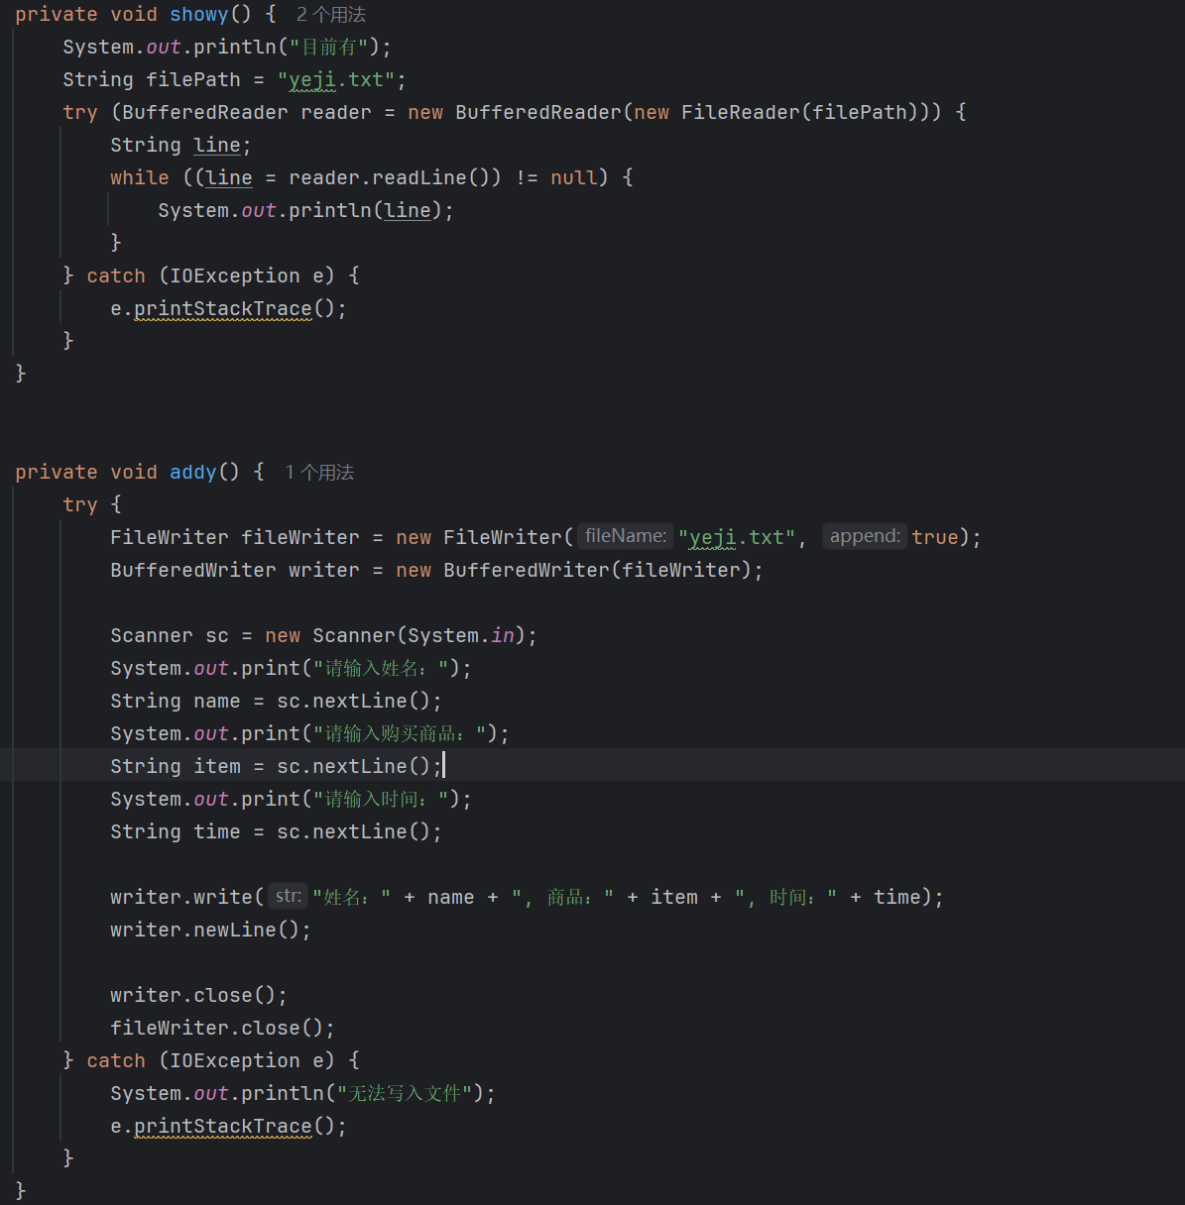

客户：

可以查看自己的基本信息

可以查看自己的消费情况

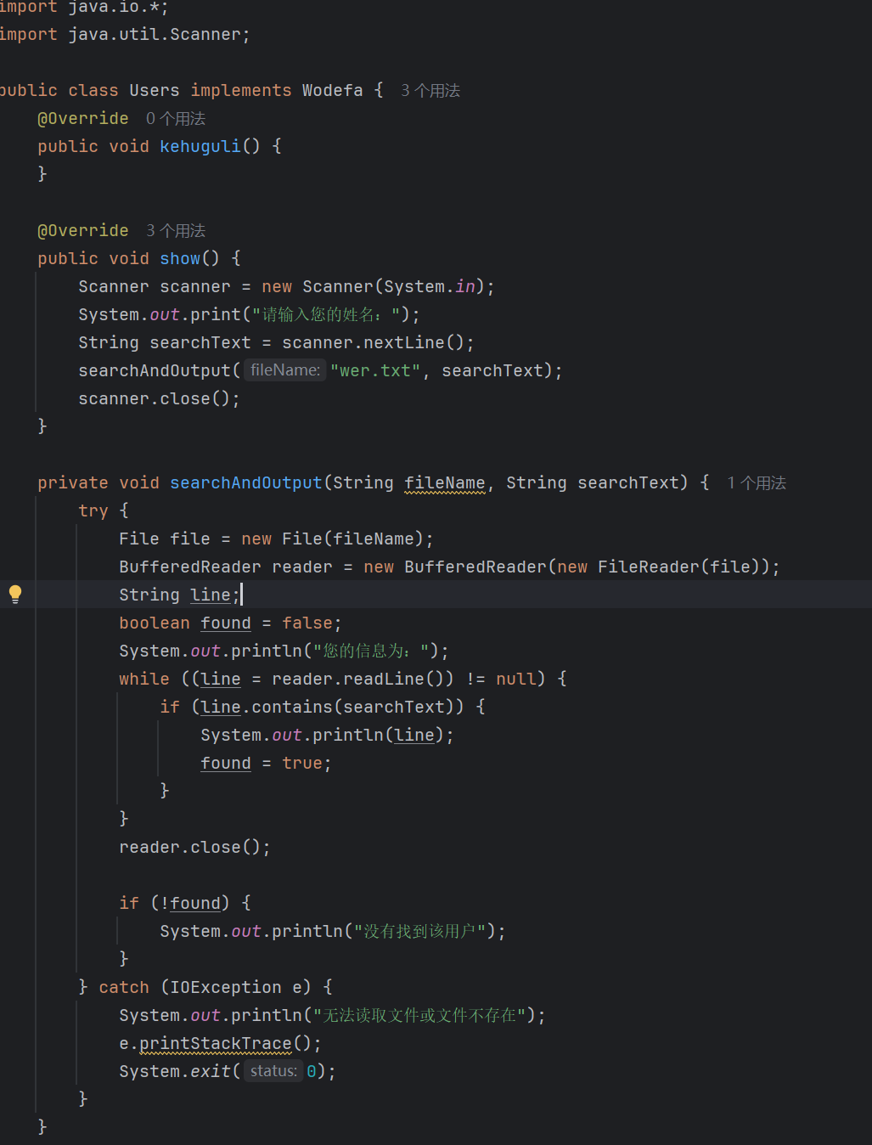

第6章 总结与展望

## 6.1 总结

时间过的很快，实训已接近尾声了。经过这次实训，我感到非常的充实，不仅巩固了自身在java上的基本语法，开发环境配置。还与团队一起创新了CRM管理系统的子功能模块设计，从而达到了综合应用所学知识的目的。

## 6.2 展望

通过本次的实训CRM管理系统，未来在面对诸如此类的设计等便有了一定的经验，可以更加从容面对。